**Guía Práctica**

Olas de calor

**Fenómenos hidrometeorológicos**

Los **eventos hidrometeorológicos** son causados por procesos o fenómenos naturales de origen atmosférico, hidrológico u oceanográfico, que pueden provocar la muerte o lesiones en las personas, daños materiales, afectar las actividades sociales y económicas, o degradar el medio ambiente.

Algunos de los eventos hidrometeorológicos más comunes son **inundaciones, crecidas de ríos, caídas de rocas, aluviones, avalanchas, deslizamientos, nevazones y marejadas**, entre otros (Ministerio del Medio Ambiente, 2019).

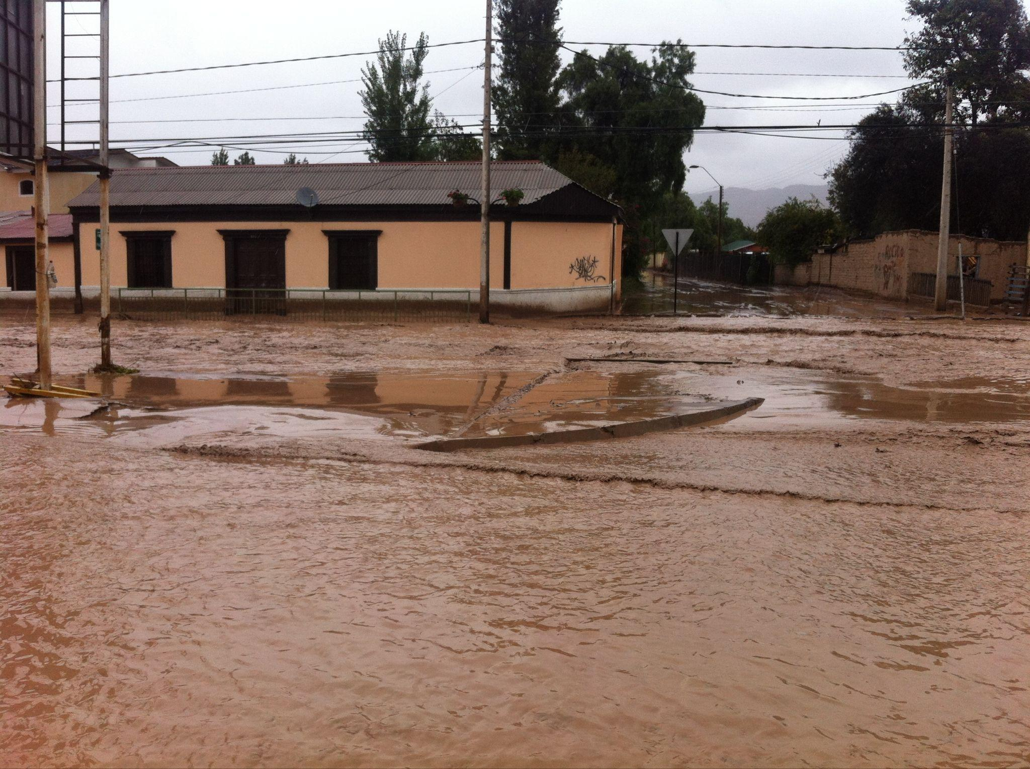

**Figura 1 -** Desborde del río Copiapó el 25 de marzo de 2015

**Actividad**

El siguiente histograma muestra el número de **eventos hidrometeorológicos** acaecidos en Chile entre los años 2000 y 2019, registrados por el Servicio Nacional de Geología y Minería - SERNAGEOMIN.

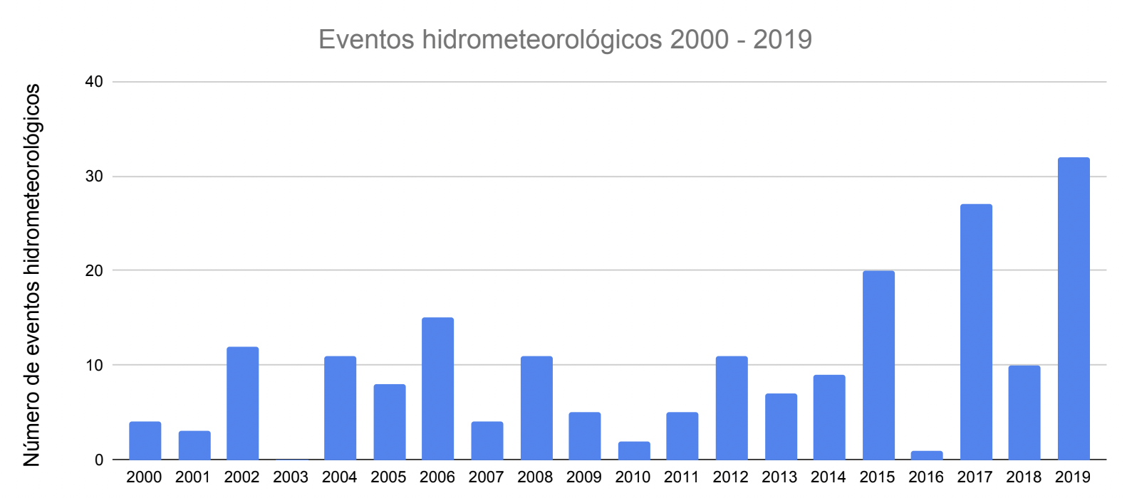

Para analizar la evolución del número de estos eventos, nos concentraremos en dos periodos de 10 años cada uno: 2000-2009 y 2010-2019.

1. El siguiente diagrama de caja, muestra las medidas de posición del primer periodo.

| **2000-2009** |
| --- |

De acuerdo a este diagrama, completa la tabla.

|  | Mínimo | $Q_{1}$ | Mediana | $Q_{3}$ | Máximo |
| --- | --- | --- | --- | --- | --- |
| 2000-2009 |  |  |  |  |  |

1. Calcula el mínimo, $Q_{1}$, mediana, $Q_{3}$ y el máximo, del número de eventos del periodo 2010-2019, y completa la siguiente tabla. A continuación se presentan los datos ordenados de menor a mayor en dicho periodo.

1 - 2 - 5 - 7 - 9 - 10 - 11 - 20 - 27 - 32

|  | Mínimo | $Q_{1}$ | Mediana | $Q_{3}$ | Máximo |
| --- | --- | --- | --- | --- | --- |
| 2010-2019 |  |  |  |  |  |

1. A continuación, se vuelve a mostrar el diagrama de caja y de punto del periodo 2000-2009, y solo el diagrama de puntos del periodo 2010-2019. Dibuja sobre el diagrama de puntos, el diagrama de caja faltante del periodo 2010-2019.



1. Compara los diagramas de caja de la pregunta anterior, para responder lo siguiente.
2. ¿En qué periodo hay mayor dispersión de los datos? Explica.
3. ¿En qué periodo hay una tendencia a tener una mayor cantidad de eventos hidrometeorológicos? Explica.

**Solucionario**

**Actividad 1**

**1.**

A partir del diagrama de caja, se obtienen los siguientes valores estadísticos.

|  | Mínimo | $Q_{1}$ | Mediana | $Q_{3}$ | Máximo |
| --- | --- | --- | --- | --- | --- |
| 2000-2009 | 0 | 4 | 6,5 | 11 | 15 |

**2.**

A partir de los datos ordenados 1 - 2 - 5 - 7 - 9 - 10 - 11 - 20 - 27 - 32, se obtiene directamente que el mínimo es 1, y el máximo 32. Al igual que en la situación, el número de datos es 10, por lo que el primer cuartil corresponde al tercer dato, es decir $Q_{1}=5$, y el tercer cuartil corresponde al octavo dato, $Q_{3}=20$. La mediana o segundo cuartil, corresponde al promedio entre el 5to y 6to datos, o sea $Mediana=Q_{2}=(9+10)/2=9,5$. En resumen,

|  | Mínimo | $Q_{1}$ | Mediana | $Q_{3}$ | Máximo |
| --- | --- | --- | --- | --- | --- |
| 2010-2019 | 1 | 5 | 9,5 | 20 | 32 |

**3.**

A partir de los valores encontrados en la pregunta anterior, se construye el diagrama de caja del periodo 2010-2019.



**4.**



1. En el 2010-2019 hay mayor dispersión, ya que la longitud de la caja y del bigote superior son mayores.
2. En ambos periodos, observamos que el mínimo y el primer cuartil son similares. Sin embargo para el periodo 2010-2019, tanto la mediana como el tercer cuartil y el máximo, aumentan considerablemente respecto al periodo 2000-2009, lo que indica que aproximadamente el 50% de las veces, los eventos son significativamente mayores. En resumen, hay una tendencia relevante en el periodo 2010-2019 a tener mayor cantidad de eventos hidrometeorológicos.